关于办公室臭氧危害及一般解决方案

二〇〇七年二月二十五日
小组成员：潘雅麟（高2008级2班），杨梃苏、曹 怡（高2008级6班）
指导老师：李学军
目 的：通过对臭氧危害的研究，了解其对人体的危害，进而着力解决办公室
人员潜在的臭氧危害问题。
调查方式：与四川农业大学老师交换意见和网上调查。
调查时间：2006年3月29日至 2006年3月31日

1、什么是臭氧？
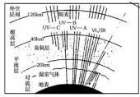
何为臭氧？顾名思义，是大气中一种有特殊臭味的气体，1840年
由科学家发现并命名。臭氧是氧的变种，由三个氧原子组成，是有毒、淡蓝色、不稳定和具有潜在爆炸性的气体。在－111．9℃时，臭氧会变成深蓝色的液体－192．7℃时，变成深紫色的晶体。在地表附近，臭氧达到一定浓度后，有特殊的臭味，并且对人体健康有害，如果长时间待在含百万分之一臭氧的空气中，人会感觉疲劳头痛，浓度再高时，人会恶心、流鼻血、眼睛发炎，甚至中毒。臭氧还会影响植物的生长，使农作物减产。但是，稀薄的臭氧并不臭，反而给人清新的感觉，比如雷雨后的空气中就弥漫着少量的臭氧，有一种在海边的感觉，既净化空气，又能杀菌。
臭氧层的作用 (该图来自：www.sjkc.com.my.jpg)
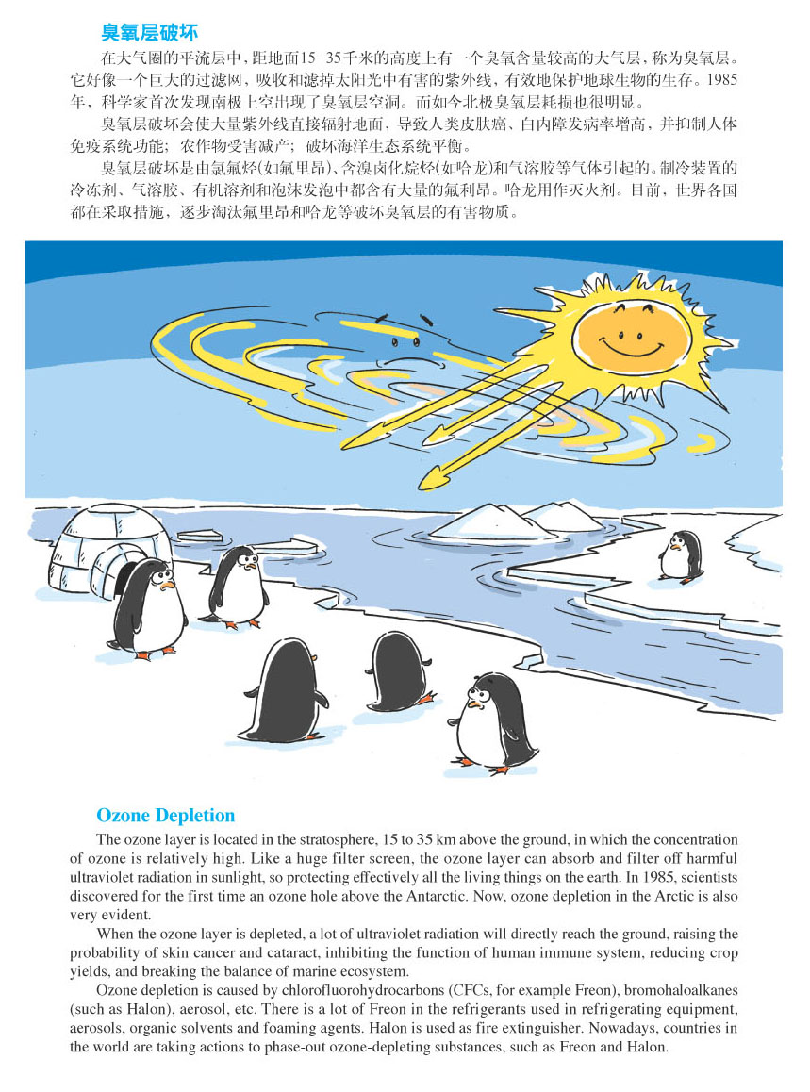
臭氧层破坏 (该图来自： www.bjee.org.cnnewsindex.phpID 1)
万米高空的臭氧层是我们的“保护伞”，而位于人们呼吸带位置的臭氧却是有害的。另外值得重视的是，某些电器如复印机、激光打印机及工程复印机等现代办公设备，在工作过程中也可产生臭氧。

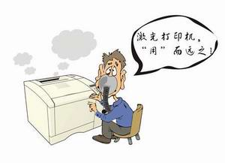
2、现代办公设备工作时是怎样产生臭氧的？
现代办公设备在给人们带来方便、快捷、高效等诸多好处时，也给人们带来一些不容忽视的环保问题。复印机、激光打印机及工程复印机在操作过程中，由于高压静电和紫外线作用而产生高浓度的臭氧。复印机是办公室里产生臭氧量最大的办公设备。这是因为目前的复印机一般都是静电复印，由于采用电晕充电，高压电离空气产生臭氧。虽然高频高压电器设备都会在不同程度上产生臭氧，但静电复印机充电电位高达7千伏左右，又是使用率相当高的常有设备，因此臭氧产生量较大，有时空气中含量可高达几千ppm,远远超过了空气中的允许含量。
3、现代办公设备产生的臭氧对办公室人员会造成何种危害？
臭氧比重为空气的1.66倍，常集聚在办公室的下层空间。臭氧是个无声杀手！臭氧强烈刺激人的呼吸道，造成咽喉肿痛、胸闷咳嗽、引发支气管炎和肺气肿；臭氧会造成人的神经中毒，头晕头痛、视力下降、记忆力衰退；臭氧会对人体皮肤中的维生素E起到破坏作用，致使人的皮肤起皱、出现黑斑；臭氧还会破坏人体的免疫机能，诱发淋巴细胞染色体病变，加速衰老，致使孕妇生畸形儿。严重的还会引起肺癌。大部分专业结论显示：复印作业可造成室内的臭氧浓度升高，长期从事复印作业对复印作业工人的神经行为功能产生有害影响。总的来说，现代办公设备对健康最大的威胁就是产生臭氧，而臭氧会消耗空气中的氧气。如果通风不好，臭氧就会和人的肺争抢有限的氧气，使空气质量
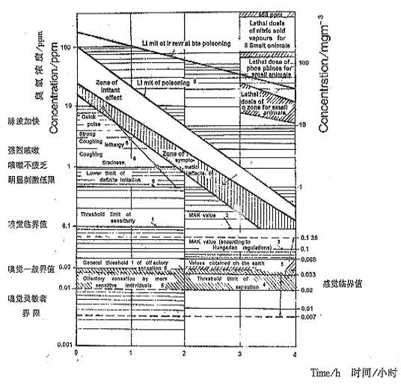
臭氧浓度－感觉临界值 (该表格来自： www.koner.cnz6.htm.gif)
变差。而在这场“争夺”中，人是处于劣势的，因此就容易出现上述的种种危害。因此，怎样在获得这些设备使用价值的同时，又避免可能由此带来的健康威胁，就成了办公室一族首先要关注的问题。

4、怎样简单有效解决臭氧的危害？
a、激光打印机应该放在通风处，不要在打印机旁等待打印结果，靠太近就会吸入臭氧。
b、办公室在建造时要适当在下方开通风口，最大量的排出臭氧等现代办公设备产生的废气。
c、要适当增加含维生素E的食物，以抵制吸入的过量臭氧的危害。
d、可以选择臭氧产生率较小，环保性能较强的复印机，如理光的新一代数码复印机，脱离传统的电极丝充电方式，采用全新的充电辊充电技术，使臭氧的产生率达到最小，使复印机对人体健康的影响接近零。
e、在四川农业大学老师的帮助下，我们发现亚硒酸钠有极佳的对付臭氧的效果（附录2《硒对免疫功能的影响》是关于此方法可行性的资料）。臭氧会和亚硒酸钠反应产生硒单质，而硒恰巧是人体所需的微量元素之一，它是一种强抗氧化剂，其作用与维生素E相似，但效力更大。也就是说，硒在一定意义上也消耗了臭氧。我们也可以单独的补充硒。人体摄入的硒几乎都来自食物，如海产品、动物肾、肉类、大米、谷物等含硒量较多，水果、蔬菜等含硒量较少。但效果不如亚硒酸钠。市场上有亚硒酸钠片卖，但是是作为抗肿瘤药。我们完全可以用超声波机将亚硒酸钠片粉碎，让亚硒酸钠粉末以最大的接触面积来消耗臭氧，并且使人吸入一定量的亚硒酸钠粉末来对付臭氧对人体的危害。

附件：硒对免疫功能的影响

附件

硒对免疫功能的影响

中国预防医学科学院营养与食品卫生研究所
曹来福 综述 闻芝梅 审校

硒作为一种微量元素被人们发现的历史并不长。Berzelius于1817年首次发现了该元素并命名为硒。但早在1295年，马可波罗就曾记述了他的坐骑因吃了中国西部的一种现在证实为富硒的饲草而患病，以后陆续有硒中毒的报告。Schwarz和Footz（1957）用Torula酵母喂养大鼠出现肝坏死，并发现能有效防止大鼠肝坏死的第三因子就是硒元素，首次发现了硒对动物的有益作用。以后又有许多人发现不同动物缺硒时的表现不同，如牛、羊缺硒时的白肌病，鸡缺硒时的渗出素质等。Rotruck于1973年发现硒是谷胱甘肽过氧化物酶（GSH-Px）的重要组成部分，这种酶在防止机体受脂质过氧化的损害中有重要作用。我国近年来的研究也证明克山病与环境中的硒水平低有密切关系。硒的生物学作用，特别是硒对动物和人的免疫功能的影响近来得到许多人的重视，动物实验和人群调查均发现硒对机体免疫功能有多方面影响。
一、硒对体液免疫功能的影响
许多实验室用不同种类的动物进行实验，发现补充硒（通常以亚硒酸盐形式）能使血中免疫球蛋白水平增高或维持正常，还证明硒能增强动物对疫苗或其他抗原产生抗体的能力。
Berenstein报道，给56只家兔注射伤寒疫苗之前或同时皮下注射亚硒酸钠（0.05mg/kg）并加或不加V_{E}（0.03mg/kg），其伤寒抗体滴度较单独注射疫苗的对照组或单补充V_{E}的动物要高，并且这种高抗体滴度能维持数月。Norman和Johnson给牛接种钩端螺旋体疫苗的同时给予硒较单独注射疫苗所产生的抗体滴度要高。Sheffy和SchultzT报道，缺乏硒和V_{E}的狗对减毒肝炎病毒疫苗的反应表现为血中抗体出现延迟且总量减少。Marsh发现饲以适量硒和V_{E}的鸡（0.02ppm亚硒酸盐，100IUVE）比缺乏硒和Ve的鸡的抗羊红细胞（SRBC）抗体滴度高。Spallholze发现摄入或注射亚硒酸盐和Seletoc（含V_{E}和Se）能使小鼠对SRBC的初次和二次免疫的IgM和IgG抗体滴度增高，其中以摄入亚硒酸盐（含Sel~3ppm）时抗体滴度最高。饲料中硒水平高于或低于此范围时抗体滴度均较低，且在此浓度范围内脾脏空斑形成细胞数量也增高3~4倍。Roller报道，亚硒酸盐对饲以甲基汞的小鼠脾溶血空斑数量的减少有中和作用，单独饲时小鼠的空斑形成数增多。
Desowitz和Barnwell的实验指出，补硒具有长期持续效应。小鼠饮用含2.5μg/mlSe的水，接种疫苗后小鼠对再次接受疟原虫的耐受性比单接种疫苗的小鼠要强。仅接种疫苗且患疟原虫血症的小鼠只存活13%，而另外补硒的小鼠存活率达40%，补硒但未接种疫苗的小鼠不受保护。硒对接种与佐剂DDA联合应用的疫苗的小鼠有保护作用，接种与佐剂联合应用疫苗的小鼠患疟原虫血症者有60%生存，补硒则达90%。
有关硒对人体体液免疫功能影响的研究也有报道。人群的硒摄入量随地区不同而异。已知的地区性低硒国家有中国、新西兰和芬兰，其中中国低硒地区人群每日硒摄入量低于10μg，新西兰低硒地区也仅为26~28μg，均较美国国家委员会研究所提取的成人每日硒供给量50~200μg为少。Arvilommi等在芬兰低硒地区测定补硒组与对照组人群免疫功能的变化及差别。试验前两组血硒值为70ng/ml，实验组补硒11周后，血硒明显增加（169ng/ml）对照组不变，但发现体内硒状态对血清免疫球蛋白浓度及溶血空斑形成细胞数量无明显影响。可能因在动物实验中所使用的动物为严重低硒状态，而实验人群的低硒水平人足以维护正常功能，且实验期间受试者体内V_{E}水平正常，这对低硒作用亦有一定影响。
有人对我国克山病病人的免疫球蛋白含量做过观察。结果发现克山病病人的IgG、IgM均显著高于非病区健康人群，其中慢型克山病尤为显著，也可能与合并其它感染有关。
二、硒对细胞免疫功能的影响
硒能增强机体细胞免疫功能，加强淋巴细胞转化能力和迟发型超敏反应（DTH）。已知体液免疫是抗原，巨噬细胞、辅助T细胞和B细胞相互作用完成的。各种免疫细胞互相影响、制约，共同完成复杂的免疫反应。故硒对细胞免疫功能影响的范围较广。
Larsen和Tollersrud发现硒和V_{E}使猪淋巴细胞在PHA刺激后的转化功能增强。MaryLouEskew等用Torula酵母喂养断乳大鼠5~6周，发现大鼠淋巴细胞转化功能降低。Sheffy和Schultz发现狗缺乏V_{E}和硒时其淋巴细胞对PHA、ConA、PWM等有丝分裂原的增殖反应完全受抑制。Aleksandrovicz等报道给小鼠和家兔补充同一剂量的硒50μg（Na₂SeO₃/kg体重/天），不仅增加抗体生成，而且缩短皮肤移植排斥时间。
硒对人体细胞免疫功能的影响也有报道，我国孙长生等对陕西省克山病病区及非病区2108名小学生，刘德山等对甘肃省病区和非病区健康儿童的PHA皮试测定结果均表明病区人群的反应低于非病区。徐家源等对四川冕宁县克山病病区部分健康儿童进行补硒前后细胞免疫功能变化的动态观察，结果发现补硒后儿童的PHA皮试、OT皮试和E玫瑰花形成试验均显著高于补硒前的水平，且体内硒水平也有显著提高。表明病区人群免疫功能偏低，补硒后有所提高。周令望等也有类似发现。Arvilommi的试验结果则表明补硒前后人淋巴细胞对PHA、ConA的增殖反应无明显变化。这一结果可能与前所述人体缺硒程度较轻的原因相同。
三、硒对吞噬细胞功能的影响
许多实验证实缺硒时吞噬细胞杀菌功能降低，但吞噬功能不受影响。
Serfass和Ganther用低硒饲料喂养断乳雌鼠12或17周后，大鼠血中GSH-Px水平降低到对照组的1%，缺硒大鼠多形核白细胞（PMNS）吞噬病原体的功能未受损，但细胞内杀伤白色念珠菌的能力下降。他们还证明用低硒饲料喂养12~17周后大鼠的PMNS和巨噬细胞（AMS）中GSH-Px的活力分别为对照的13%和40%，而这些细胞内超氧化物歧化酶（SOD）水平不受硒状态的影响。这一实验得到Boyne和Arthur的支持。他们观察到牛缺硒时其PMNS也有同样现象。给牛饲以含0.01ppm或0.10ppm硒的饲料26周，低硒牛的PMNS杀菌能力下降为对照组的60%。喂养至38周时，白细胞内GSH-Px活力低至检不出。与Serfass和Ganther的结果不同，这些牛的白细胞内SOD活性下降。
缺硒对人吞噬细胞功能也有影响。Arvilommi测定了低硒地区人的粒细胞在补硒前后对金黄色葡萄球菌的吞噬作用和细胞伤作用，发现其在吞噬细菌能力方面无差别，但补硒前的杀菌功能比补硒后低9.4%，显著（P<0.05），说明低硒可影响人白细胞杀菌能力。
以上结果表明人群和动物实验中的表一致，但动物实验组与对照组间差异较大，这能与实验动物的硒摄入量极低有关。如果的话，那么白细胞杀菌能力降低可能对生活低硒地区人群的抗细菌感染能力有影响。
四、硒对网状内皮细胞系统的影响
网状内皮细胞系统（RES）是机体防卸系统的重要部分。大量动物实验表明，RES对硒缺乏敏感，缺硒时，RES较其它系统优先摄取硒。
Spallholz发现⁷⁵Se在鼠腹腔渗出细胞（PEC）中的活性特别高，这种鼠PEC中⁷⁵Se的高活性受饲料中硒影响，因为硒缺乏动物比补充硒动物表现出更高的⁷⁵Se活性。应用亚硒酸盐，硒胱氨酸，硒蛋氨酸所得结果一致。
羊缺硒时，其网状内皮系统选择性地储留硒。Paynter给羊给反刍胃内置入Seo（铁硒丸），分析羊的某些组织中GSH-Px水平作为硒的生物利用率指标。用缺硒饲料喂养Merino羊23周，随查补硒8个月期间内的GSH-Px活性。结果表明缺硒时羊的红细胞、心肌、肝、肾、肌肉、胰腺和甲状腺中GSH-Px活性都降至极低水平。缺硒羊的网状内皮系统组织脾和淋巴结中的GSH-Px活力仅为补硒羊的10%和28%。值得注意的是，肾上腺的GSH-Px活力仍为补硒羊的84%。虽然Paynter未分析这些差别胸腺组织中的GSH-Px活力，Brown和Burk的资料表明在两周观察期内，缺硒大鼠胸腺选择性地吸收⁷⁵Se，这可能是淋巴细胞在体内的更新所致。
五、硒对其它非特异性免疫功能的影响
Berenstein等报道给家兔经口补硒（0.05μg/kg/天）92天或给小鼠每日注射亚硒酸钠（0.05μg/kg）14天，都可使动物血清中备素、补体和溶菌酶等非特异免疫指标升高。
周令望等发现慢型克山病患者总补体含量低于健康组，并且C₃也有下降趋势。
六、硒影响免疫功能的可能机制
硒对动物和人体免疫功能的影响是多方面的和复杂的，其作用机制尚未明确。硒可能作为免疫系统的非特异刺激因素，增强动物和人体免疫系统功能。体内的花生四烯酸在脂质加氧酶的催化下产生12——HPETE（L——12——过氧羟基——5，8，10，14——二十碳四烯酸），12——HPETE还原为12——HETE（L——12——羟基——二十碳四烯酸）的过程需要GSH—Px。已知12——HETE，尤其是其衍生物白细胞三烯（leukotriene，5，12——HETE）具有化学趋化和化学促进活性。各种炎症刺激均可使PMNS产生白细胞三烯等HETES。当动物和人缺硒时，GSH—Px的活性降低，使白细胞三烯减少，导致白细胞功能障碍等一系列免疫功能改变。硒能够维持细胞膜的完整已得到证实，淋巴细胞与红细胞均从多能干细胞分化而来，所以硒也可能与淋巴细胞膜的完整有关，从而影响淋巴细胞的功能。另外硒可能不依赖GSH-Px，而是通过其它途径如泛醌的生物合成，后者对机体防卸系统产生作用。硒与V_{E}有协同作用，V_{E}缺乏时免疫功能受损已是众所周知的事实，硒对某些V_{E}缺乏症状有补偿作用，且正常情况下有节约V_{E}的效应。
（本文选自国外医学卫生学分册1987年第3期）

